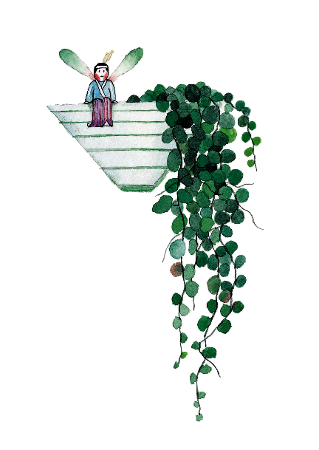
大自然的深呼吸 ...
http://fuyang.sow.tw/# 探索富陽自然生態之旅
仁愛國小資優班五年級社會資源運用參觀
- 活動地點：富陽自然生態公園（臺北市第一座以生態建設為開發
概念之綠色區塊；台北市臥龍街272巷的馬路旁）
- 活動時間：98年4月8日(三)下午13：30～16：10（到校）
- 活動對象：資優班五年級師生及家長
- 活動目標：1.探索豐富的生態資源
當天請穿著
輕便防蚊衣物、不容易打滑的鞋子喔！
2.瞭解自然生態演替過程
- 活動流程：13:30-15:20 探訪八大主題區
15:20-15:40 問題交流
15：40 賦歸
- 集合時間：中午12：00 三樓大教室用午餐
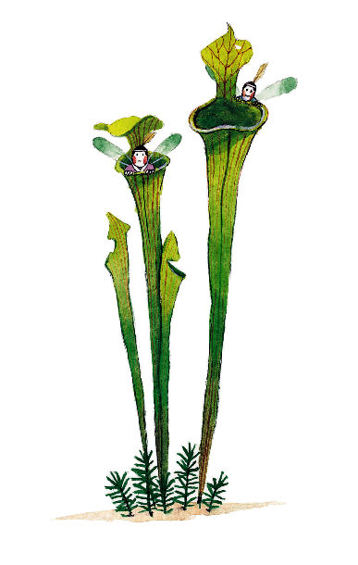
12：50整隊出發
- 交通工具：292公車
- 攜帶物品：防蚊液、雨具、輕便水壺、帽子、
筆、筆記本（放在小包包中）
● 帶隊老師：廖丹敏老師、李函穎老師、愛心家長
_ _ _ _ _ _ _ _ _ _ _ _ _ _ _ _ _ _ _ _ _ _ _ _
活動回條 請於3/31（二）生活智慧課前交回條，愈早交愈好喔！
學生準時參與本次活動
學生因事不克參加 理由：
家長參與本次活動，協助帶隊 學生姓名：
家長姓名：
學生中午的午餐：
家長自行安排處理
委託老師代為訂便當（便當65元,交回條時請順便繳交65元）
（ ）1.排骨 2.魚排 3.小雞腿 4.雞排〈一番便當〉

